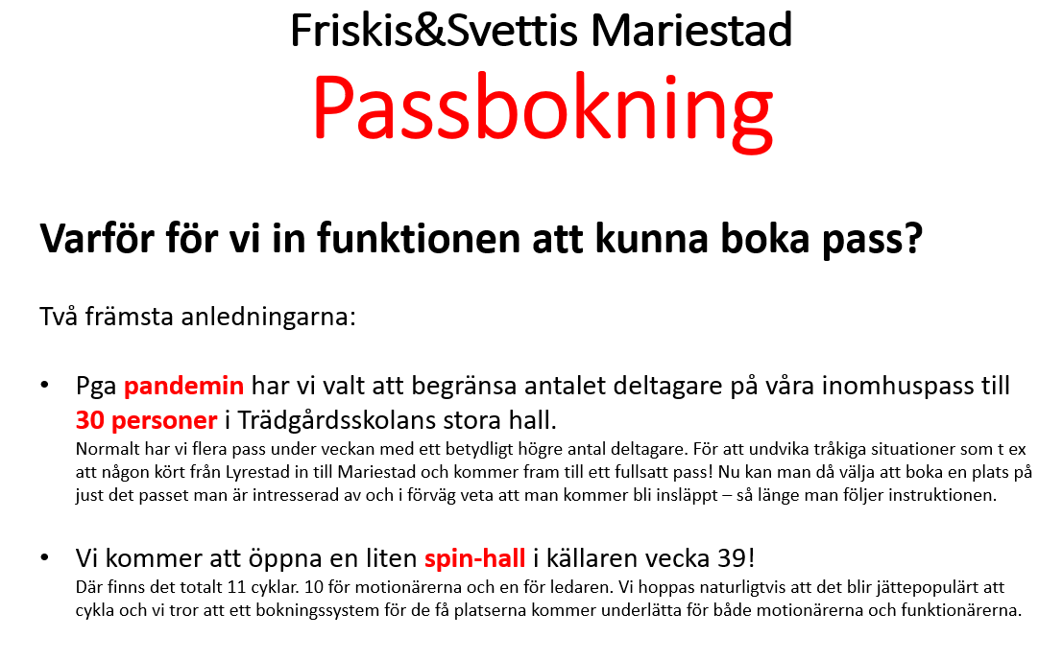
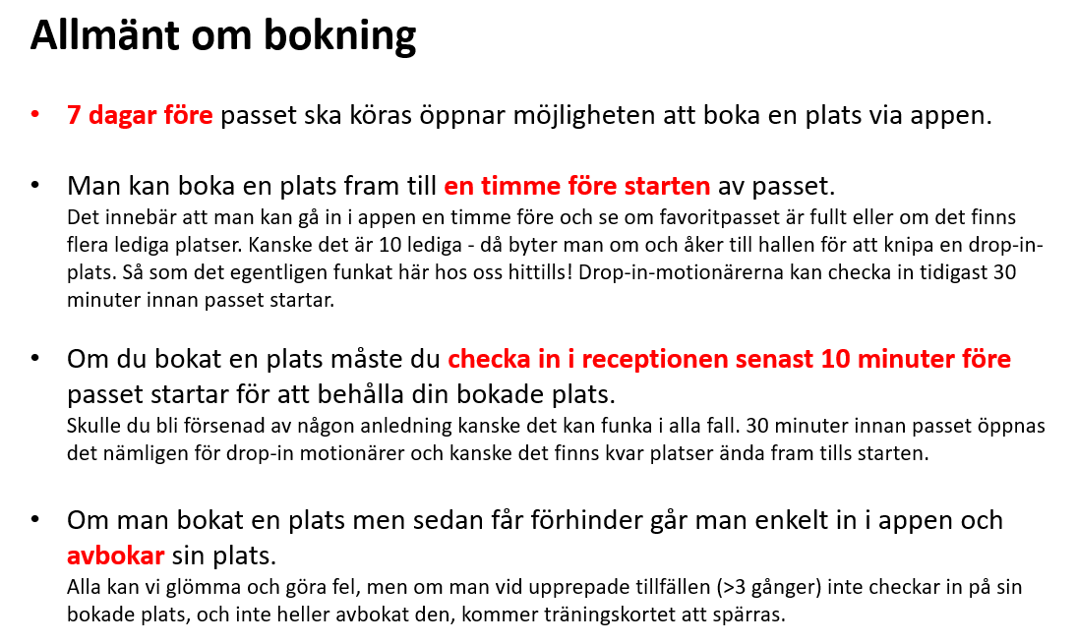
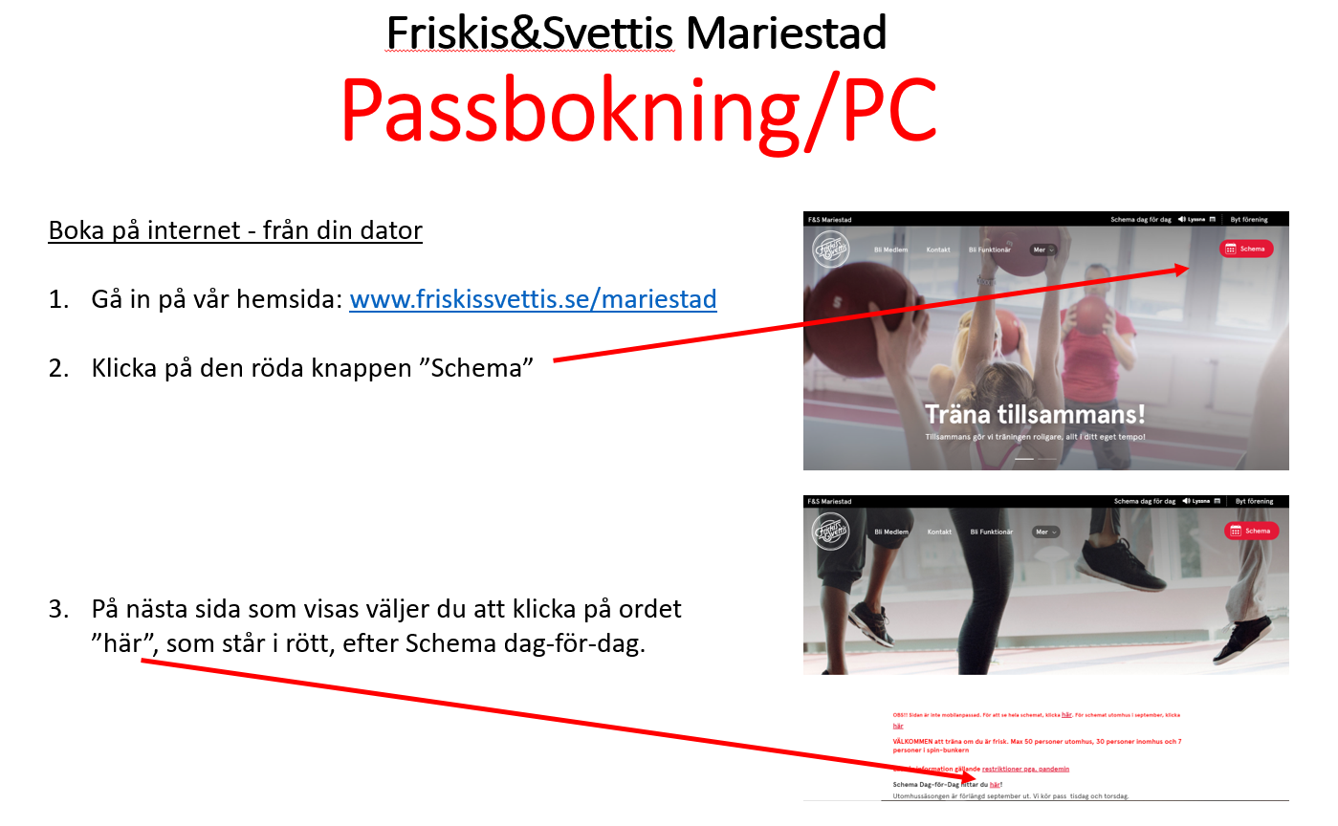
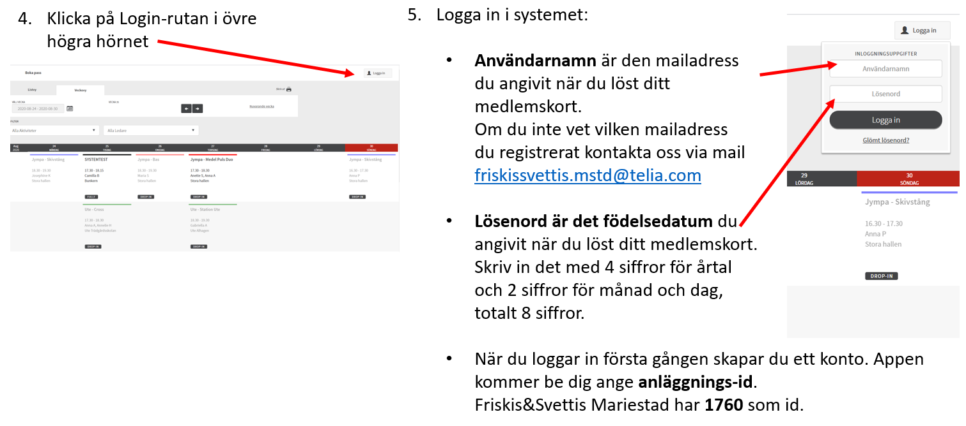
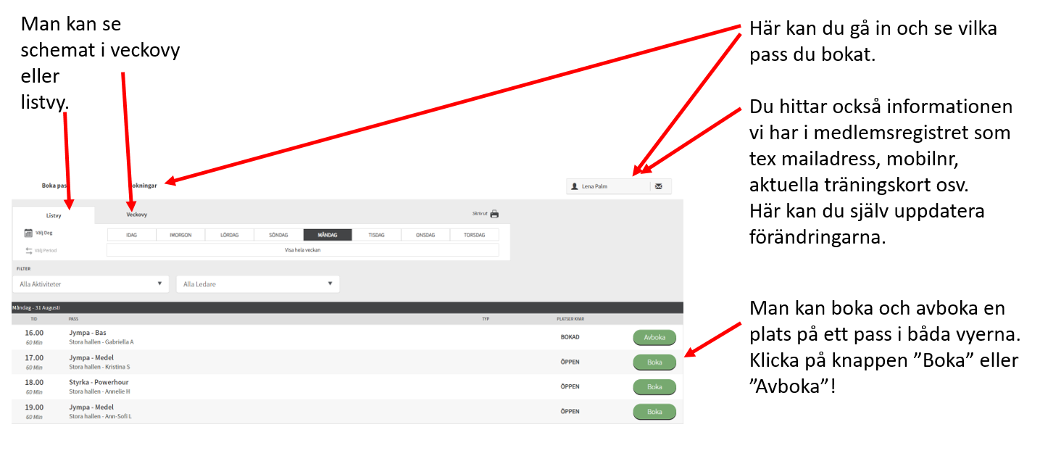

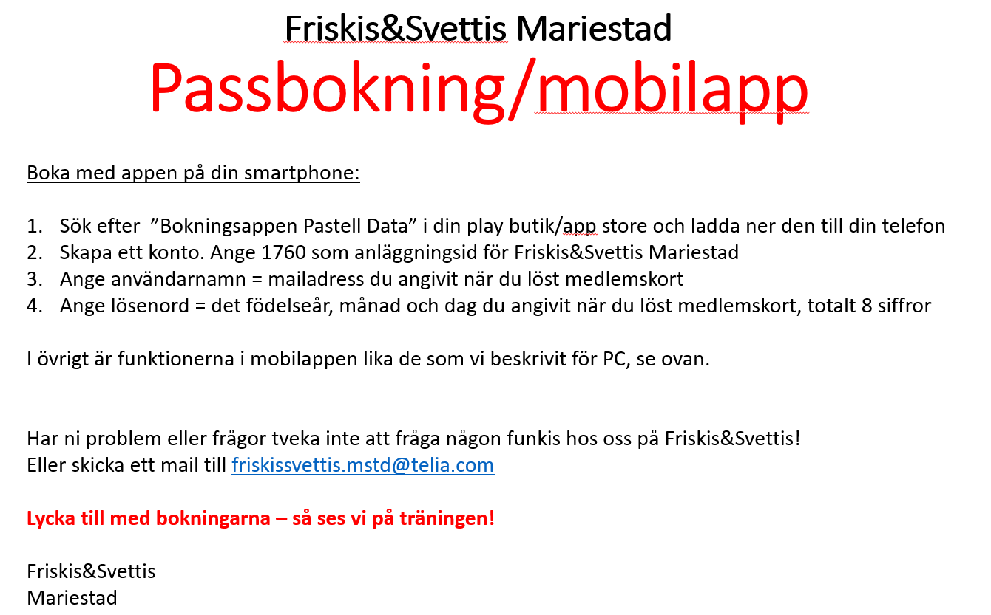

Hur registrerar jag ett köp med ePassi-appen?
Logga in i appen med ditt mobilnummer i formatet 467xxxxxxxx som användar-ID och ditt personliga lösenord.
Du måste betala på plats hos leverantören samt legitimera dig för kassapersonalen i samband med köpet!

- Hitta en leverantör i sökfunktionen och ange summan som ska betalas, eller välj priset som leverantören angett för tjänsten.
- Efter genomförd betalning får du ett kvitto, till din app, som du visar för kassapersonalen tillsammans med din legitimation.
- Kvittot är giltigt/aktiverat i 15 minuter efter genomförd betalning. Under den tiden rör sig logotypen längst ner på kvittot. Detta förhindrar missbruk.

Jag har glömt mitt lösenord
Om du har glömt ditt lösenord så kan du begära ett nytt vi länken ”Glömt lösenord?” Skriv ditt användar-ID och klicka på ”skicka” så får du dina inloggningsuppgifter skickade till dig som ett SMS eller via e-post

Vad gör jag om kostnaden för min friskvård överstiger värdet av friskvårdsbidraget?
Du betalar mellanskillnaden med kontanter, betalkort eller autogiro. Tala med leverantörens kassapersonal så hjälper de dig på bästa sätt utifrån deras kassarutiner.

